《光通信》实验报告

学 院 | 数理与统计学院 | 专业 | 光学工程 | 姓 名 | M440224109朱涛
实验名称 | 扰码及解扰码实验
实验目的:
1、了解和掌握扰码和解扰码原理
2、了解扰码在光纤传输系统中的用途
实验器材:
1、 主控&信号源模块、8 号模块 各一块
2、 双踪示波器 一台
3、 连接线 若干
实验原理:
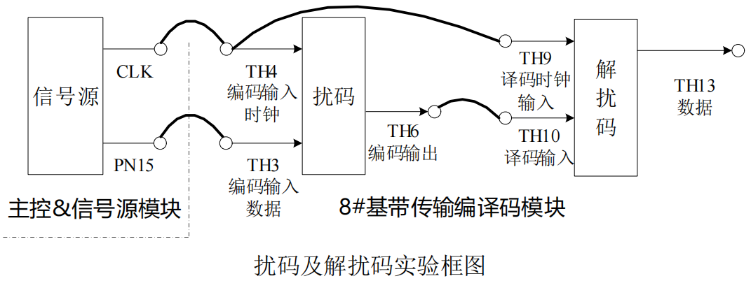
本实验是观测扰码波形，从而了解扰码的原理和用途。
扰码原理是以线性回馈移位寄存器理论作为基础的。在数字基带信号传输中，将二进数字信息先作“随机化”处理，变为伪随机序列，从而限制连“0”或连“1”码的长度，以保证位定时信息恢复的质量，这种“随机化”处理称为“扰码”。在接收端解除这“扰乱”的过程称为“解扰”。当输入二进信息码为全 0 码时，扰码器实际上就是一个 m 序列伪随机码发生器。采用扰码方法的主要缺点是对系统的误码性能有影响。在传输扰码序列过程中产生的单个误码会在接收端解扰码器的输出端产生多个误码，这是因为解扰时会导致误码的增加。

实验步骤:
1、关闭电源连接，参考系统框图，依次按下面说明进行连线。
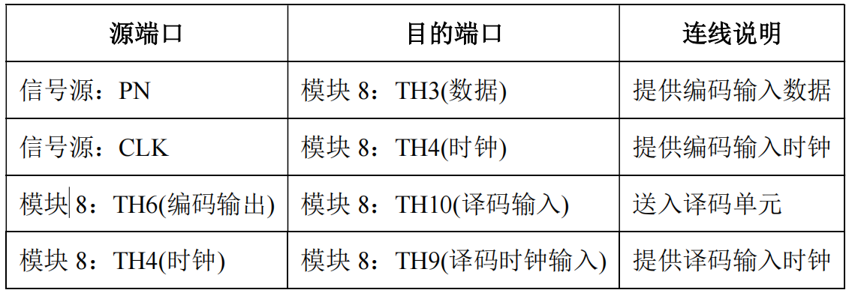
2、进行系统联调和观测。
（1）从实验台电源处连接+5V、+12V、-12V、GND 四种连线到光纤通信实验母板的供电区，打开实验台和母板上各模块电源。设置主控信号源模块的菜单，选择【主菜单】→【光纤通信】→【扰码及解扰码】。此时系统初始状态下 PN 序列为 256K。
（2）用示波器观测信号源 PN 序列和 8 号模块的 TH6(编码输出)，对比观测原码和扰码波形。
实验报告：
1、简述扰码及解扰码原理。

